1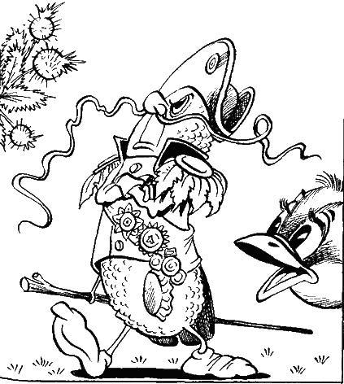Давным-давно в одной сказочной стране, на огородной грядке, жил-был большой огурец. Вообще-то он ничего особенного из себя не представлял: обычный зрелый огурец да и только. Но, во-первых, по сравнению с другими своими собратьями он был как-то уж очень велик; а во-вторых, как-то уж очень зелен. И это ему не давало покоя.Он все думал и думал, сидя под широким листом, что это он такой большой да зеленый? И наконец придумал.И вот однажды, как говорят в сказках, в одно прекрасное утро, когда взошло солнышко и огурцы проснулись, великан вдруг громко произнес:– Огурцы!Все вздрогнули и уставились на середину грядки, где сидел их собрат. Между прочим, огурцы между собой разговаривают мало. Можно всю жизнь пролежать на сырой грядке под резным листом и не услышать голоса своего соседа. А тут вдруг такое!В первое мгновение всем показалось, что на грядке прогремел гром. Да и сам говоривший струхнул поначалу от такого неожиданного внимания к своей персоне. Но, набравшись смелости, он решил довести задуманное до конца.– Огурцы! – повторил храбрец еще раз громко и членораздельно. Он был уверен в эффекте своей речи, ибо много раз повторял ее в своей голове. – Достопочтенное племя зеленых воинов! Я обращаюсь именно к вам. Вы поражены моими словами, а я хочу вам раскрыть глаза на истинное положение вещей на нашем огороде! 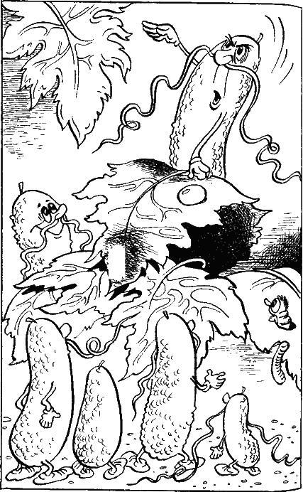Ведь это мы, именно мы должны стать хозяевами всего пространства, занимаемого, к нашему стыду, не только нами, – сказал оратор и окинул взором огромный огород и свою скромную грядку. – Нам ли прозябать в сыром углу, когда другие, низкосортные овощи занимают лучшее место? Тут он с неприязнью покосился на спелые помидоры, которые высоко висели над огуречной грядкой и еще сладко спали.– Ведь мы же великие воины! На нашем знамени, – тут он показал на свой шершавый лист, – нет ни одного желтого или красного пятнышка. Мы все лето одного цвета. Мы в воде не тонем и в огне не горим. Мы никогда не изменяем своим зеленым идеалам, и в наших жилах течет благородная и чистая кровь. Мы… Мы…Тут он сбился. Но его собратьям и этих слов было достаточно, чтобы вдруг сразу понять исключительность своего положения.– Да, да, – зароптали они, – мы и в воде не тонем, и в огне не горим, а живем на сырой маленькой грядке.И теперь они все вместе неприязненно поглядывали на спелые помидоры.– Какой умный, какой великий огурец, – говорили одни.– Смотрите, смотрите! – восхищались другие. – Какой он красивый, весь изумрудный!– Изумрудный, изумрудный, – соглашались третьи, – и голова у него зеленая-зеленая. Ах, зеленая!У большого огурца от похвал закружилась голова.– Спасибо, спасибо, друзья, – благодарил он всех, – я думаю, вы не против, если наша грядка отныне будет называться Огурецией.– Да! Да! Великой Огурецией! – подхватили все с жаром, да так громко, что даже на соседних грядках «низкосортные» овощи обратили на них внимание.– Да здравствует Великая Огуреция! Да здравствует мудрейший и зеленейший наш владыка – Огурций Первый! Ура! – кричали огурцы все сразу, признав необходимость первенства в их государстве изумрудно-зеленого соплеменника.А тот, готовый занять высокое положение, продолжал:– Отныне в нашей Огуреции будет открыта школа, где все огурчики будут учиться, как вести боевые действия на территории противника, как при помощи усов брать штурмом крепости, как быть безжалостным и непоколебимым в борьбе за наши зеленые идеалы! Ура!Вот какие чудеса стали твориться на огороде.В первый же день провозглашения на огородной грядке нового государства Огурций Первый, не откладывая дел в долгий ящик, решил провести парад-смотр сил всей Огуреции. Тут же был объявлен рекрутский набор огурчиков, хотя от желающих пройтись парадным маршем перед Его Величеством Огурцием Первым и так не было отбоя. Среди новобранцев нашелся даже один поэтически одаренный Огурчик, который тут же на ходу сочинил походную песню. Он ее запел, а остальные подхватили. Это было очень просто, потому что в припеве было только два слова: ать и два. Огурчик пел так: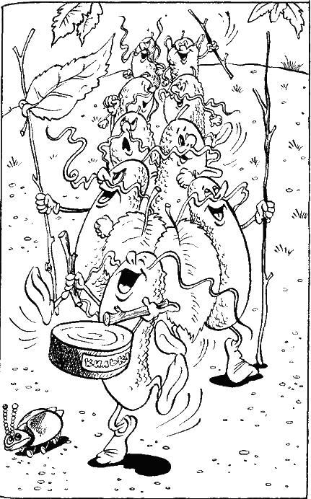Мы, мы, мы – огурцы.Ать-два-ать.Все, все, все – молодцы.Ать-два-ать.Все как один – удальцы.Ать-два-ать.Все как один – храбрецы.Ать-два!Остальные подхватили, разумеется, со вставкой «ать-два».Что нам ваш огород,Где растет всякий сброд.Мы возьмем всех в полон —Имя нам – легион!Все зелено будет тогда:Небо, лес и вода.Нам чужое горе не беда,И наша власть навсегда!– Ура! Наша власть навсегда! – в восторге заорали зрители и захлопали в ладоши, когда перед их взорами прошли бравые огурчики, все как на подбор и все в зеленых беретиках.И долго еще продолжались торжества по случаю провозглашения нового государства на огородной грядке. Не будем их описывать. Поглядим, что делается в стране Помидории.2Помидоры просыпаются поздно. К обеду. Они долго греются на утреннем солнышке, поворачиваются с боку на бок, подставляя их поочередно светилу, широко зевают и щурят глазки и только потом окончательно просыпаются. Но сегодня им пришлось встать пораньше. А все из-за того, что соседи-огурцы слишком расшумелись.Первым проснулось семейство краснобокого Помидоренко. Обычно старик просыпался так. Сначала он сладко улыбался во сне и потягивался. Затем открывал один глаз, потом другой и наконец произносил улыбаясь:– Доброе утро, дети! Доброе утро, соседи!И все остальные в Помидории начинали просыпаться, улыбаться и поздравлять друг друга с добрым утром и ясным солнцем.Но сегодня все было иначе. Сначала добрый старик чихнул. Он чихнул раз, другой, третий. И чихнул бы, наверное, четвертый раз, но догадался открыть глаза. И страшно удивился. А удивляться было чему. Прежде всего он взглянул на небо и не увидел там солнца. Более того, само небо изменило свой цвет. Из голубого оно стало зеленым. И по этому небу вместо облаков ползли какие-то светло-зеленые букашки. Вокруг был сырой холодный полумрак. Но более всего Помидоренко удивился тому, что прямо перед его носом висел на плети здоровенный зеленый огурец и скалил в полумраке зубы.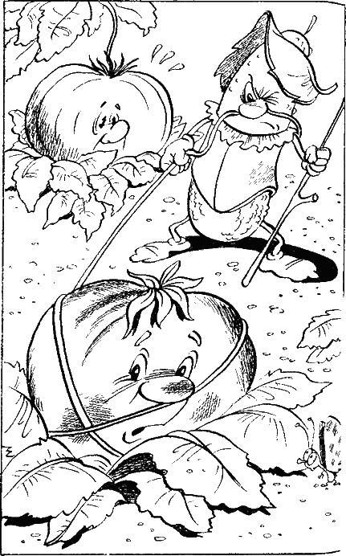Бедному старику поначалу показалось, что он продолжает спать. Он хотел даже себя ущипнуть, но огурчище его опередил. Захватчик поднял свое зеленое и цепкое щупальце и обвил его вокруг старика, силясь подтянуться поближе. От такого «дружеского» объятия кровь ударила несчастному Помидоренко в голову, и он покраснел еще больше.– Ай, ай! Пусти! – вскричал помидор. – Что за глупые шутки! Мне тяжело тебя держать, я сейчас сорвусь на землю!– Ничего, – возразил огурец, – небось не сорвешься.И «обнял» старика еще крепче.– Пусти, а не то я разбужу всех соседей, и они тебя проучат за твои проделки! – не сдавался Помидоренко.– Небось не проучат, – ответил захватчик и стал подползать к помидорным кустам еще ближе.Тогда зеленое небо в глазах бедного помидора позеленело еще больше и он закричал, да так, что вся Помидория проснулась.Каков же был ужас ее жителей, когда они увидели вышеописанную картину. Все были возмущены. Никогда ничего подобного никто в Помидорин не видел. Как?! Огурец посягнул на их территорию! Более того, он издевается над семейством почтенного Помидоренко. Он закрыл им небо своим зеленым листом и думает, что это ему сойдет с усов! В общем, возмущению жителей Помидории не было предела, и некоторые из них даже лопнули от гнева, но огурец спокойно продолжал свое дело.Что могли бедные помидоры! Они не умели ползать по земле, как огурцы, и цепляться своими усами за все предметы. У них и усов-то не было. Они могли лишь спеть да краснеть. И только. И после этой грустной истории огурцы вовсе обнаглели и скоро заняли всю Помидорию.3Оставим пока страну помидоров и расскажем о событиях более радостных, которые произошли в самой Огуреции.Дело в том, что около огурцов прямо вдоль забора была маленькая грядочка, где росла морковь. Грядочка была так мала, что огурцы не обращали на нее никакого внимания. Наверно, оставили ее на десерт.На этой грядочке жило семейство веселых морковочек. Они были еще такие молоденькие, такие тоненькие, у них были также прекрасные зеленые волосы, что даже иные огурцы, хоть и дали клятву не смотреть ни на кого, кроме своих собратьев, поглядев на них, улыбались и почесывали свои зеленые затылки.И вот однажды один еще совсем юный огуречик, как-то уж очень неосторожно росший на краю Великой Огуреции, вдруг нечаянно взглянул на одну Морковочку. Это было утром, когда красное солнышко только-только появилось из-за забора и осветило ровным розовым светом все: грядки, землю и ее обитателей. Как шел этот розовый свет ко всему! Даже огурцы чуть-чуть порозовели. Вот в это время Огуречик и увидел Морковочку.Она была прекрасна: на ее изумрудных кудрях бриллиантами искрилась роса, розовое плечико было обнажено больше, чем обычно, и она весело и беззаботно улыбалась солнышку.Огуречик посмотрел на Морковочку… и его юное сердце сильно забилось. С тех пор его единственной радостью стало созерцание заветной грядки, где росла его прелестная соседка. Разумеется, Огуречик никому ничего не сказал, а только все глядел-глядел и неожиданно для самого себя сделался поэтом.А поэт, даже в огуречном царстве, не безделка. Огуреции поэты тоже были нужны – прославлять могущество Огуреция Первого и его доблестных воинов. У владыки зеленой империи на этот случай имелся уже свой придворный поэт, тот самый, который сочинил походную песню для огуречного воинства. Он, для благозвучия, взял себе фамилию Огурцовский и, отойдя от военных дел, за которые получил великое множество наград, теперь сочинял оды, прославляющие Огурция Первого и всю подвластную ему Огурецию. Огурцовский писал, например, так:Кто зеленей изумруда,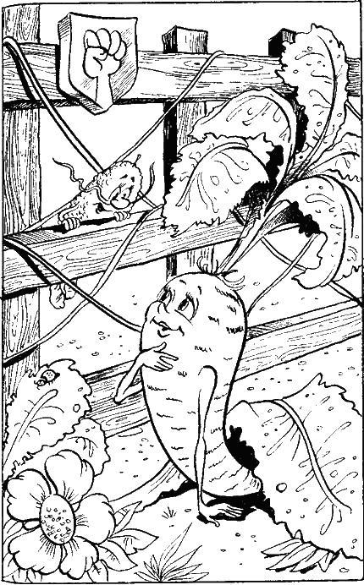Кто зеленее листа?Ать-два.Только Огурций Первый!Владыка наш навсегда!Ать-два.У него всегда почему-то после одной-двух строк вставлялось это «ать-два». То ли он этим «ать-два» прикрывал бедность содержания, то ли никак не мог забыть свою военную молодость, но без «ать-два» не написал ни одного стихотворения. Однако его стихи ценились – ведь под них так удобно было маршировать огурчикам-новобранцам, поэтому Огурцовский купался в лучах славы.Все цвета, кроме зеленого, в Огуречестве воспевать запрещалось, но Огурцовский не тужил и, не забывая про свои «ать-два», выдавал такие строки:Слава зеленой грядке!Слава зеленым листам!Ать-два.Зеленей, моя Огуреция!И будь зелена всегда!Ать-два.Простим стихотворцу слабость рифмы, ведь он был поэт небольшого таланта, хотя при дворе имел немалый вес. И, наверно, оттого был ужасно завистлив к тем, у кого таланта было побольше. И тут как на беду настоящий поэтический талант открылся в Огуречике, том самом Огуречике, который был неравнодушен к Морковочке. Этот Огуречик ночи не спал и все сочинял свою песенку-загадку, предназначая ее красавице-соседке. Он так хотел ей понравиться! И вот однажды легкомысленная Морковочка услышала из уст юного поэта его произведение, в котором в заключительной строке каждого куплета было пропущено одно слово. Его необходимо было отгадать, полагаясь на рифму. Юная прелестница и ее подружки это сделали с удовольствием. Может быть, попробовать и нам? Вот текст песенки:Кто бросает свои грядки,Удирая без оглядки?Кто зеленый тот малец?Это верно о…ц.Кто собой хорош, прекрасен,Крутобок, округл и красен?Кто же важный тот синьор?Это просто п…р.Кто золотую головуПрячет в землю смолоду?Он очень горький, но нам друг,А зовется кратко – л…к.Кто фиолетового цветаВисит на стебельках все лето?Он посланец жарких стран,Его имя – б…н.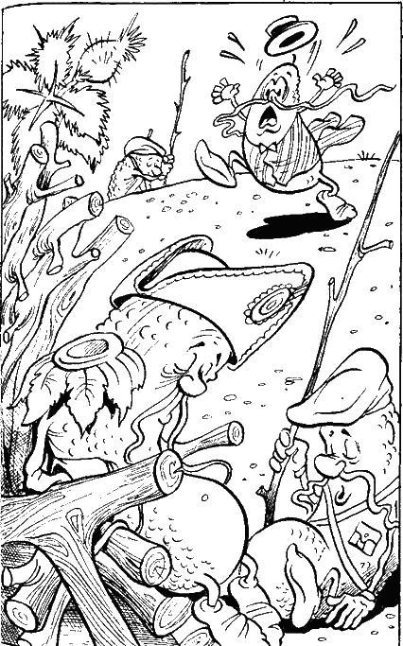Когда Морковочка и ее подружки, послушав песенку, отгадали названия овощей, они от удовольствия захлопали в ладошки.Но, к сожалению, эту песенку услышали не только розовые ушки морковочек. Она дошла до тонкого слуха придворного поэта.– Так, так! – проскрипел Огурцовский и добавил: – Ага! Да это же бунт против всей Огуреции! Пойду-ка я, пока не поздно, доложу обо всем Его Величеству!И кинулся со всех ног (если так возможно сказать об огурце) докладывать самому императору о беспорядках в государстве.Когда Огурцовский, едва переведя дух, подбежал к самому трону владыки, то распростерся в пыли у его ног, как и полагается верноподданному придворному.Огурций Первый восседал на троне из резных листьев, и его верные слуги держали над ним зонты из такого же материала. У слуг были такие длинные усы, что Огурцовский вначале даже испугался. Но, поборов страх и отдышавшись, придворный поэт робко сказал:– Ваше Величество! В Огуреции измена! Молодой Огуречик пишет крамольные стихи!Его слова не произвели на Огурция Первого и его слуг никакого эффекта. Стража все так же грозно топорщила усы и смотрела в одну точку, а император сидел, наклонив голову. Тогда Огурцовский подполз еще ближе и увидел, что властелин страны просто спит и не слышит его.Придворный поэт знал, что в таких случаях владыку беспокоить не следует, но дело было спешным, не терпящим отлагательств, и еще Огурцовский не хотел, чтобы кто-то его опередил и получил награду за важное известие. В общем, он решил обратиться к государю еще раз.– Измена, Ваше Величество, измена! – проговорил Огурцовский громче. – Молодой Огуречик в своих крамольных стихах прославляет все запрещенные цвета: красный, желтый и фиолетовый! Измена в Огуреции!От этого крика тиран проснулся и уставился на распростершегося перед ним во прахе придворного поэта. И он увидел страшную картину, которая ему показалась продолжением только что приснившегося кошмарного сна: перед ним лежал зеленый огурец, и на затылке у него красовался желтый-прежелтый берет.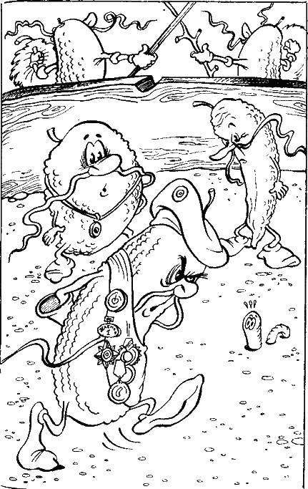– Что! Желтый цвет? – с ужасом промолвил император.– Да! Желтый цвет! – радостно повторил за владыкой поэт. Он подумал, что его наконец-то услышали.– Измена! Измена! – прокричал, дрожа от негодования, Огурций Первый. – Взять его! Заточить в темницу! – приказал император и указал дрожащим усом на Огурцовского.Придворный поэт не был готов к такому исходу дела – вместо положенной награды попасть в тюрьму! – и разинул рот от удивления.– Ваше Величество! Ведь я же не виноват! – попытался что-то объяснить стихотворец, недоумевая, но владыка прервал его повелительным голосом:– Убрать эту нечисть! Убрать желтый цвет! – и затопал ногами, и затряс усами. Тут же незадачливого поэта поволокли дюжие гвардейцы императора, опутав его своими усищами.– Я не виноват! – кричал Огурцовский. – Это все он, молодой Огуречик!Но стража была неумолима и волокла упиравшегося крикуна. И только когда впавшего в немилость поэта тащили мимо Большого Дворцовского зеркала, которое было просто обыкновенной лужей, поэт понял свою ошибку. Ошибка доносчика заключалась в том, что, прежде чем предстать перед взором Его Величества, он должен был посмотреться в это самое зеркало и убедиться, что его внешний вид безупречен. А он так торопился, что не сделал этого – и вот расплата за поспешность.А все было очень просто. Один из самых первых и верных граждан Огуреции постарел, и голова его пожелтела. Это было естественно для огурцов – с возрастом они желтеют. Но менять цвет своей кожи в Огуреции считалось тягчайшим преступлением и наказывалось очень строго: пожизненным заключением в темницу, самый сырой и холодный угол грядки.4Когда измена Огурцовского была таким образом наказана, Огурций Первый несколько успокоился, но страшный сон не выходил у него из головы.А снились владыке империи действительно ужасные вещи. Будто он сидит на зеленой поляне, а вокруг него хоровод из различных овощей. Тут и огурцы, и помидоры, и красный перец, и желтый лук. И все смеются, кружатся в танце, поют песни. И каждый овощ старается на императора надеть свой берет: помидор – красный, кабачок – желтый, баклажан – фиолетовый. И что удивительно, все береты Огурцию Первому – впору. А от этого овощи смеются еще громче и их песни еще веселей.Вот тогда-то и проснулся владыка в холодном поту и увидел Огурцовского в желтом берете. И поскольку императору предсказали, что он погибнет от желтого цвета, тиран страшно испугался и дал волю своему гневу.Долго сидел и хмурился владыка Огуреции. Уже солнце зашло за тучу и пошел дождь, а деспот все думал, как ему извести крамолу в государстве. И решил он тайно испытать своих подданных. Нет ли где прямой измены зеленым идеалам, не раскрасили ли себя огурцы в запрещенные цвета, не дружат ли они с другими, низкосортными овощами?Надумал тогда тиран действовать хитростью и послал своих самых преданных шпионов, кривого Крючка и бородавчатого Пузыря (самых глупых и некрасивых огурцов во всей стране), выполнять боевое задание. Крючок и Пузырь тоже стали действовать хитростью. Они замаскировались под другие овощи. Крючок вырядился луком, а Пузырь изображал из себя недозрелую помидору. И пустились они в путь.5А в это время на краю Огуреции происходили иные события. Молодой поэт Огуречик успел завоевать симпатии всех морковочек, но та, ради которой он старался, была к нему равнодушна. И тогда ее подружки решили помочь поэтому и расположить к нему сердце красавицы. Однажды они окружили гордячку и начали ей говорить:– Послушай, Морковочка, – говорила одна, – а ты знаешь, что молодой Огуречик старается ради тебя?– Сестричка, – плохо скрывая свою зависть, обращалась к ней другая, – если бы я была на твоем месте, то я бы обязательно подружилась с поэтом, и он бы меня прославил в стихах.– А я бы на твоем месте, – предлагала третья, – дала бы Огуречику задание и тем самым испытала бы его любовь!Тут все они захихикали и решили испытать поэта. Самая бойкая из морковочек обратилась к поэту, который одиноко и грустно лежал на грядке.– Послушай, Огуречик, – заговорщически прошептала она, – Морковочка мне велела передать одну просьбу.Огуречик сел и захлопал глазами на Бойкую Морковку.– Ты, пожалуйста, сочини песенку, но такую, – пищала та, – чтобы наш злодей-император пожелтел от злости, если бы ее услышал, а нам бы она ласкала слух.Огуречик захлопал глазами еще чаще, а затем согласно закивал головой. Получив такое необычное задание от Морковочки, Огуречик призадумался и посмотрел в ее сторону. Красавица ему ласково улыбнулась, и он, позеленев от смущения, принялся за работу. Поэт крутил усы, почесывал в затылке, ворочался с боку на бок, вскакивал, что-то бормотал и наконец сочинил требуемое.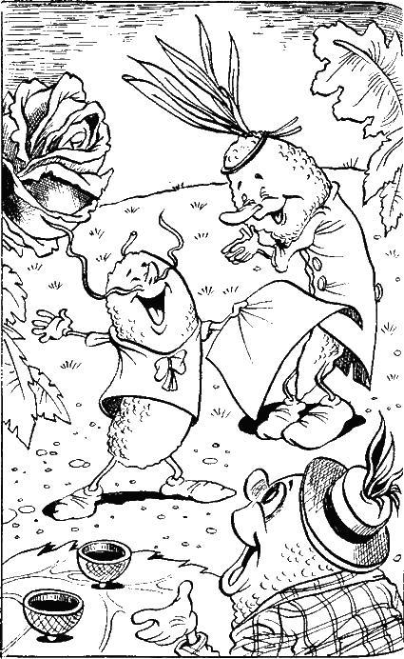В это время к нему подползли переодетые лазутчики императора. Они промокли до усов и выглядели убогими странниками. Завидев одиноко сидящего поэта, шпионы пошептались между собой и обратились к нему с речью:– Уважаемый Огуречик! – заскрипел Крючок. – Будьте так добры, пустите, пожалуйста, бедных странников к себе под зеленый лист.Поэт, к тому времени закончивший новые стихи, был в особенно хорошем настроении. Он весело ответил странникам:– Отчего же не пустить, пущу! Заходите, пожалуйста! Гостями будете!Шпионы удивились такому гостеприимству, переглянулись и, хитро подмигнув друг другу, вошли под резной лист.– Да, редко в вашей Великой Огуреции встретишь такое гостеприимство, как у вас, уважаемый Огуречик, – начал льстить поэту Пузырь – зеленый помидор.– Совсем нас, бедных аборигенов, вытеснили с наших грядок зеленые огурцы. Житья никакого нет, – в тон Пузырю пропел Крючок, переодетый луком.– Я согласен с вами, друзья, – ответил поэт, не чувствуя подвоха. – В огороде все равны и все должны расти на своих грядках.– Мы согласны, все равны, – поддакивали предатели.– В огороде красив не только зеленый цвет, но и желтый, и красный, и фиолетовый, – видя что с ним соглашаются, развивал свою излюбленную тему Огуречик. – Я даже сочинил песенку об этом. Хотите послушать?– Хотим! Хотим! – в один голос ответили лазутчики.И наивный стихотворец пропел свою новую песенку двум шпионам, совсем не ведая того, какую опасность на себя навлекает. В песенке говорилось о том, что скоро для Огурция Первого настанут тяжелые времена и его господство на всем огороде кончится бесславно. Поэт пел великолепно, и шпионы слушали, разинув рты. Когда песня кончилась, они захлопали в ладоши и противно захихикали.– Нам понравилась твоя песенка, дорогой Огуречик, – соврал Пузырь.– И поэтому мы приготовили тебе сюрприз, – подхватил подлый Крючок и ткнул своего сородича в бок. – Только ты, пожалуйста, никуда не отлучайся, а мы быстренько.И они умчались так быстро, как только могли. А Огуречик, согласившись их ждать, принялся мечтать, как-то его новую песенку оценит Морковочка и какой сюрприз ему приготовили странники. В своих мечтах он уже залетел было очень высоко, но вдруг услышал голос рядом с собой.– Огуречик, слышишь, Огуречик! Что ты наделал? Тебе нужно немедленно скрыться! – говорила ему Бойкая Морковка.– Что? Что такое? Почему это мне нужно скрыться? – недовольно бормотал в ответ поэт.– Тише, пожалуйста, тише! – говорила ему Морковка испуганно. – Тебе грозит опасность, ты должен скрыться, а то сюда уже спешат гвардейцы императора.– Как это? Что это ты выдумала? – возмутился Огуречик.– А то, – возбужденно шептала Морковка, – что те два странника были вовсе не помидор с луком, а шпионы императора Крючок и Пузырь. Как же ты их не разглядел? Ах, Огуречик, Огуречик! Теперь ты попался!– Да как же это я?! – воскликнул поэт, вдруг поняв все. – Что же теперь делать?– Беги, пока не поздно, – посоветовала Бойкая Морковка.– Нет, бежать некуда, да и поздно, – решительно отрезал храбрец. – Придется самому отвечать за свои песни.Собеседница ему хотела что-то возразить, но, Увидев приближающихся гвардейцев императора, заблаговременно скрылась. Поэт остался один. Тут же как из-под земли вынырнули гвардейцы, их вели за собой Крючок и Пузырь.– Вот он! – закричал Пузырь, указывая на стихотворца.– Берите его скорее, а то убежит! – проскрипел Крючок.– Небось не убежит, – заявил гвардейский офицер и приказал солдатам опутать поэта усами. – Тащи его к императору!Огуречику ничего не оставалось делать, как покориться судьбе. И он решил быть стойким.6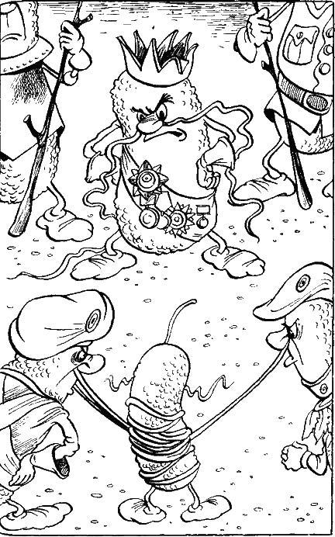– Ну что, голубчик! Допелся? А?! – такими словами встретил поэта грозный император.Огурций Первый страшно тряс усами, топал ногами; он очень хотел, чтобы Огуречик испугался. Но поэт держался стойко.– Отрекись от своих песен! – кричал тиран. – И я тебя прощу.Но молодой поэт молчал.– Ах, так! Тогда вся Огуреция узнает, что ты изменник и предатель! Что ты запятнал великое Зеленое Знамя Огуреции! И пусть толпа тебя растопчет!С этими словами император встал с трона и повелел снова провести парад-смотр сил всей Огуреции, чтобы еще раз убедиться, что огурцы ему верны, и доказать этому зеленому юнцу и всем сомневающимся свою силу.И вся зеленая страна услышала такой приказ:«Мы, Огурций Первый, повелеваем:1. Сегодня провести парад-смотр сил всей Огуреции на площади перед Дворцом.2. На парад явиться всем от мала до велика в военной форме.3. Уклонившихся от смотра ждет суровое наказание.Сего числа. Этого месяца.Император Огурций Первый».Что тут началось!Зашумела зеленая грядка, как от сильного ветра, зашевелили усами огурцы. В один миг облетела всех весть о параде. И еще о том, что в темницу заключен Огурцовский и схвачен смутьян Огуречик.По-разному приняли эти известия жители Огуреции: молодые и зелененькие огурчики обрадовались возможности пройтись с песней перед самим императором и доказать ему свою преданность. А старики призадумались и украдкой почесывали свои зеленые головы, на которых кое-где уже стала пробиваться желтизна. Как быть, как явиться перед деспотом, чтобы он не заподозрил их в предательстве? И тогда они придумали… Впрочем, что задумали почтенные граждане Огуреции, мы узнаем позже. Скорее на парад!7
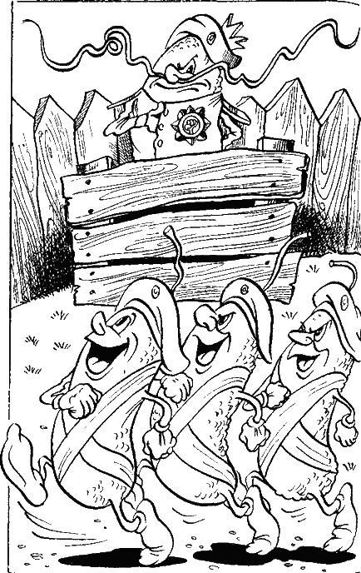

День был солнечный, жаркий. В такие дни хорошо полежать в тени, подремать в тишине. Но сегодня во всей Огуреции тишины не предвиделось. Зеленые знамена были развернуты, полки построены, и парад начался.На всяком параде есть особый порядок следования войск. Был он и здесь. Сначала глаза императора и сердца зрителей порадовали ярко-зеленые колонны молодых огурчиков. Они так славно топали, так молодцевато топорщили зеленые усики и так орали походную песню, что деспот вспомнил свою молодость и сердце у него наполнилось ликованием. В качестве особой благодарности тиран встал и произнес:– Молодцы, огурчики!– Рады стараться, Ваше Величество! – прокричали новобранцы, довольные похвалой. И совсем позеленели от удовольствия. В воздух полетели зеленые береты с их голов.Потом, когда прошли и другие полки, настала очередь старой гвардий – любимцев императора. Все заволновались, зашептались, как-то сегодня себя покажут славные воины – опора страны. Так же ли они верны своему зеленому знамени, не предали ли идеалы Огуреции? Даже грозный тиран замер в ожидании. И вот наконец на плацу перед Дворцом появилась старая гвардия.Старики шли четко, гордо неся свои усы и зеленые полотнища, на головах у всех красовались салатовые береты.Огурций Первый, сначала было замерев, теперь гордо и уверенно расправил усы и внутренне ликовал: «Есть еще сила в Огуреции, если даже старая гвардия выглядит молодцевато».Ветераны дошли до середины площади, когда владыка встал и закричал:– Молодцы, гвардейцы-огурцы!По уставу было положено в момент приветствия императора бросать в воздух свои береты и кричать: «Ура!» Но этого не случилось. Старые воины только прокричали троекратное «ура!», а беретов в воздух не бросили.Император нахмурился и велел командующему парадом приказать гвардейцам пройти снова. Огурцы повернулись и прошли мимо Огурция Первого еще раз. Когда голова колонны поравнялась с императорским креслом, тиран встал и заорал:– Молодцы, гвардейцы!Но гвардейцы опять нарушили устав, не бросив беретов в воздух.– Гвардия, стой! – закричал деспот и вскочил со своего места. – Почему нарушаете устав? Почему не обнажаете голов?!Прокричав это, он подскочил к солдатам. Те и зрители замерли. Огурций Первый сдернул салатовый берет с головы первого попавшегося воина. Все ахнули. Под беретом гвардейца была совершенно желтая лысина.– Что? Измена?! – прошипел деспот и начал срывать у всех воинов береты с голов.Каков же был его ужас, когда он у всех огурцов обнаруживал то же самое: желтую голову, замаскированную головным убором.Тиран разинул рот, словно силясь что-то сказать, но его язык ему уже не повиновался. Так он и застыл с разинутым ртом и с разведенными в сторону усами. И зрители тоже онемели. Это была настоящая немая сцена. Но она продолжалась недолго. Обретя способность двигаться, деспот вдруг в порыве ярости сорвал с себя салатовый берет и бросил его в лужу.– Ах! – вырвался единодушный возглас ужаса у всей толпы огурцов при виде того, что скрывал головной убор императора. Все вдруг увидели на голове тирана то, о чем боялись не только сказать, но даже подумать. Все видели и все молчали, думая, что им всем померещилось. И среди всех, наблюдавших эту сцену, только один не побоялся сказать правду об увиденном на площади. Это был Огуречик. Он из окна своей темницы крикнул толпе огурцов:– Смотрите! Голова у Огурция Первого тоже желтая!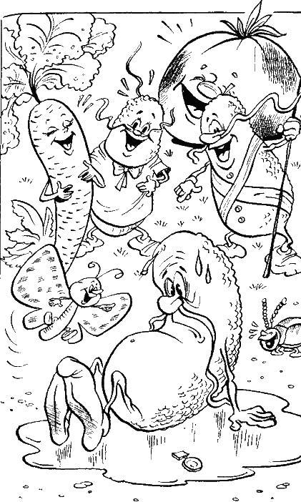– Желтая! Желтая! Желтая! – словно эхо пронеслось по толпе.Император опомнился, и, чтобы поднять свой берет, подошел к луже, и уставился на нее. В ней он увидел себя с совершенно желтой головой.– Нет! Нет! – вскричал деспот и стал топтать свое изображение в луже, то есть в Большом Дворцовом зеркале.Конечно, это не помогло. Наоборот, Огурций Первый желтел на глазах еще больше. И когда он пожелтел весь до кончиков усов, то топнул в последний раз и свалился в лужу без чувств.Огурцы, бывшие свидетелями этого происшествия, испуганно сбились в кучу и не знали, что же дальше им делать. Из состояния замешательства их вывел Огуречик, который, освободившись из темницы, подошел к трону императора и обратился к своим соплеменникам с речью:– Огурцы! Не бойтесь больше тирана – его власть кончилась! Вздохните же наконец свободно и посмотрите вокруг – сколько на земле красок! И все они несут нам радость и свет! А сколько на свете тепла! Его нам несет только дружба! Давайте же улыбнемся друг другу, и пусть исчезнет страх!Слова поэта произвели на его собратьев благодатное воздействие. Соплеменники стихотворца, отвыкшие смеяться, теперь робко улыбнулись друг другу, а Огуречик, столкнув трон тирана, неожиданно для всех запел свою новую песню. Удивительно, но многие огурцы ее тут же подхватили. Поэт пел:Красный и зеленый,Золотой и синий —Все цвета красивыИ нужны нам все.Все цвета на свете —Это солнца дети!Жить им нужно дружноНа родной земле!Так кончилась эта необычная огородная история. Великая Огуреция пала, все желтые огурцы оставили на семена, а зеленые собрали на засолку. И остальные овощи вздохнули свободно.Но как знать, может быть, весной из семян желтых огурцов опять вырастет какой-нибудь уж очень заносчивый зеленый огурец и все повторится сначала? Это возможно. Только в другой сказке. А этой конец.

